Konsole OK06 110x170 mm

Knauf Gips

Eigenschaften

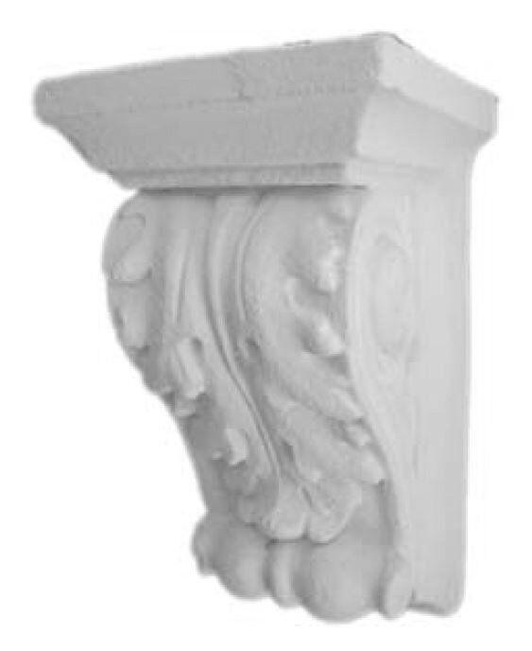

GTIN:

4003950098185

HAN:

00326011

Werkstoff

Hartschaum

Breite (mm)

170,00